RELACIÓN DE ESQUEMAS BURSÁTILES Y DE COBERTURAS FINANCIERAS

SIN INFORMACION QUE REVELAR AL 31 DE MARZO DEL 2019

Bajo protesta de decir verdad declaramos que los Estados Financieros y sus notas, son razonablemente correctos y son responsabilidad del emisor.
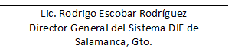
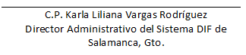

Bajo protesta de decir verdad declaramos que los Estados Financieros y sus notas, son razonablemente correctos y son responsabilidad del emisor.

